2021第13届西南种业博览会
暨西南作物新品种首发大会

时间：2021年8月16-17日 地点：昆明国际会展中心

覆盖西南和东南亚的一带一路种业盛宴！

展会介绍：
西南种业博览会被誉为“中国种业发展风向标”，每年定期在昆明举行，吸引数万专业观众前来观摩。展会以“规模大、品种全、效果好、人气旺”而饮誉种业界，影响力覆盖西南、辐射全国、影响东南亚。是国内外种业企业、国际贸易商、西南经销商、种植大户、政府主管机构、行业协会等相关士齐聚的年度盛会。
2021第13届西南种业博览会将于2021年8月21-22日在昆明国际会展中心举行，预计展出面积50000平方米，来自全国和东南亚采购商70000人次，旨在打造辐射全国，对接东南亚的种业盛会。组委会诚挚邀请国内外优秀种子企业、贸易商参展、参观，共享西南种业博览会丰硕成果。

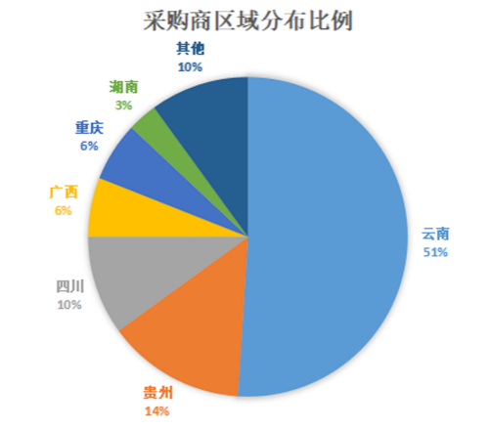
上届展会数据 上届采购商区域分布
参展企业：468家
展览面积：40000平方米
参展品种：16000个
来自国内外采购商：46800人次
参会人员来自全国21个省市
种植合作社和基地负责人：1680人
参会人员满意度：93%

历届参展品牌：
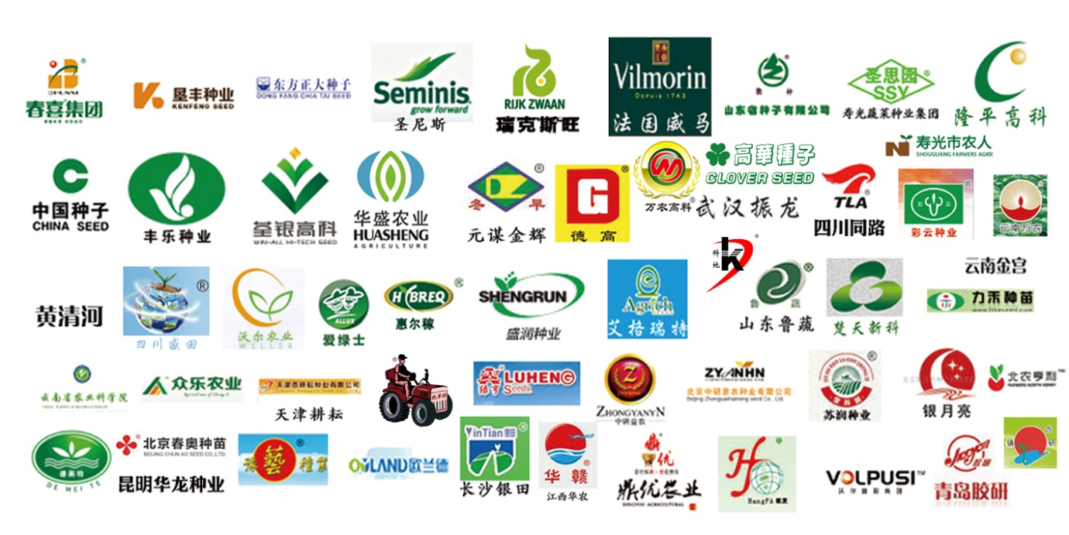

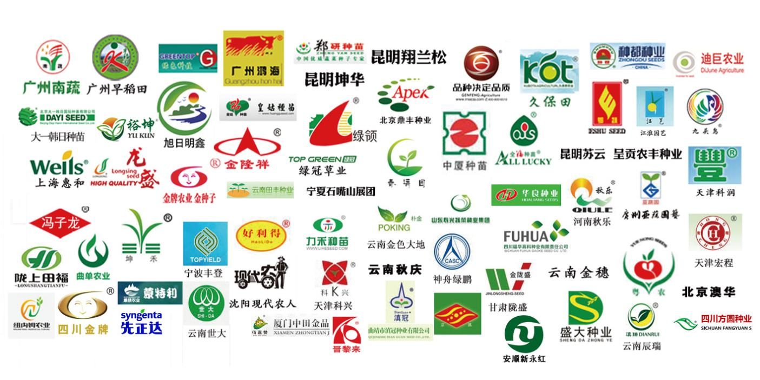

2021年展望同期活动
参展企业：1500+ 1、西南作物新品种首发大会
展出面积：50000㎡+ 2、2021西南玉米种业大会
专业观众：70000+3、2021第18届西南农资博览会
展示品种：30000个4、西南设施农业、智慧农业展览会

创新展览方式，设立展厅实物展示区域：
2021年西南种业博览会创新展示模式，在展厅内设立品种实物展示区，参展企业可以将品种实物带到展厅，组委会统一摆放，通过盆栽、果实等方式展出。方便采购商选种，免去采购商前往基地的辛劳。（盆栽形式每个品种提供6-8颗，果实提供一塑料篮子（规格10X25X8）。
分区展示：分十字花科、茄果科、瓜类、鲜食玉米、大田玉米、观赏类展示区等。

展览范围
大田种子、果蔬种苗、花卉种子、牧草种子、苗木；种子处理专用药剂、种衣剂、植物生长激素、农药、肥料； 种子检验仪器，种子加工、包装设备；种子包装印刷新技术、新工艺；

目标观众
——外国驻昆办事机构及东南亚国家农业、农资、种苗、种植领域服务机构和贸易商；
——西南地区各级种子站、种子公司、供销系统；
——西南地区各市、县、乡镇、村级种子代理商、经销商、零售商；
——各级农民合作社，生鲜果蔬种植单位、大户，庄园和农场主 ；

【参展费用】
空地：600元/平方米（18平方米起租）(不含任何设施)
标准展位： 4800元/个（3m x 3m）
展位配置：三面围板、一桌两椅、220V电源一个、日光灯两个、楣板一条、纸篓

广告机会：
会刊广告 |  | 展会现场广告
封面 | 10000元 | 喷绘广告牌（南广场） | 200元/㎡
封底 | 8000元 | 拱门（南广场） | 4000元/座
封二/三 | 5000元 | 参观证背面广告 | 26000元/独家
彩色内页 | 2000元 | 参观卷（背面） | 6000元/万张
黑白内页 | 1000元 | 资料袋 | 6000元/千个
文字简介 | 500元 | 冠名/协办 | 50000-100000元

【参展程序】
★参会企业详细填写《参会申请表》并加盖公章，传真至组委会。并于五日内将费用汇入组委会账户。
★任何单位及个人不得携带假冒伪劣、侵权产品参展，否则组委会有权取消其参展资格。
★ 为保持大会整体形象，组委会保留调整部分展位的最终权力；

更多资讯，请联络：广州中威展览服务有限公司
电话：020-2826 9507邮件：nfzzh66@126.com
联系人：付 先 生 182 8710 6036

